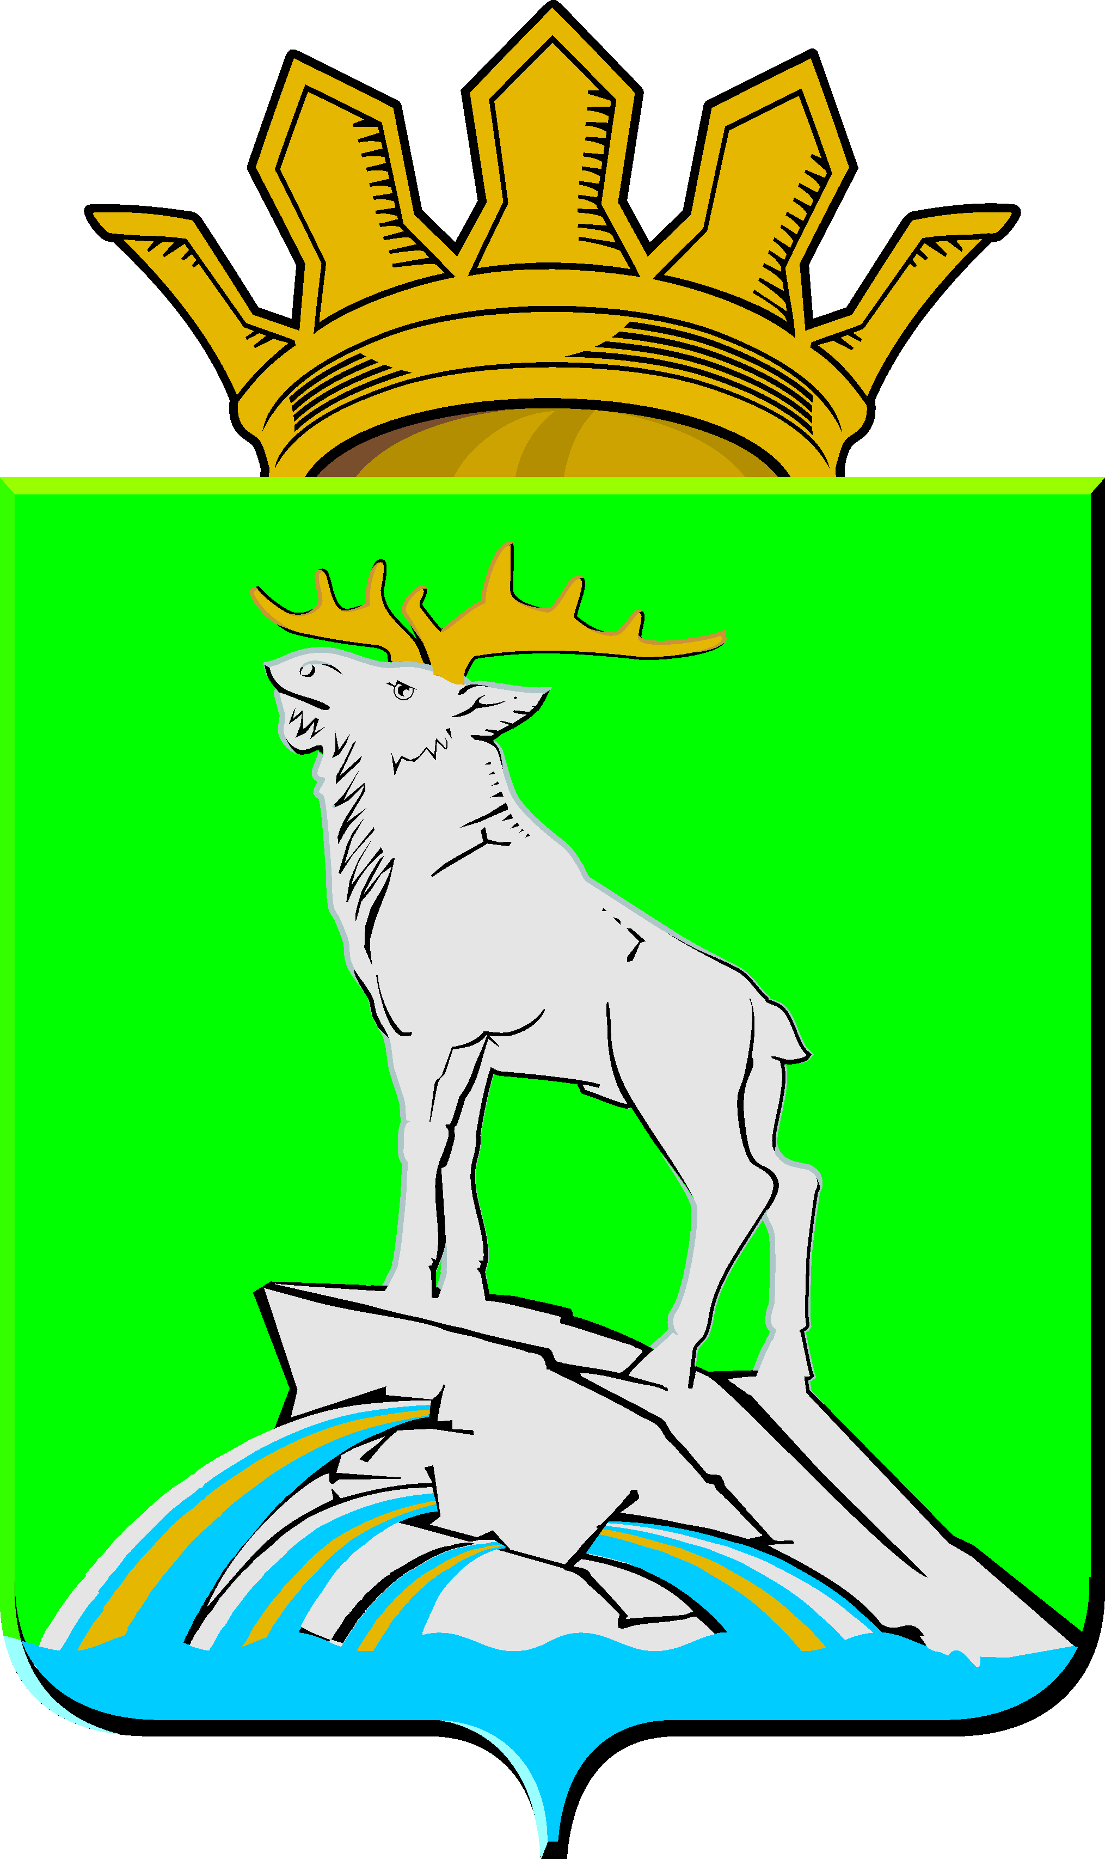

АДМИНИСТРАЦИЯ НИЖНЕСЕРГИНСКОГО МУНИЦИПАЛЬНОГО РАЙОНА

ПОСТАНОВЛЕНИЕ

от 15.02.2023 № 48

г. Нижние Серги

Об утверждении порядка уведомления руководителями
муниципальных организаций, подведомственных администрации Нижнесергинского муниципального района, Управлению образования администрации Нижнесергинского муниципального района, работодателя о возникновении личной заинтересованности, которая приводит или может привести к конфликту интересов

В соответствии с Федеральным законом от 25 декабря 2008 года N 273-ФЗ "О противодействии коррупции", подпунктом 6.6 пункта 6 раздела 1 протокола заседания Комиссии по координации работы по противодействию коррупции в Свердловской области от 16.08.2022 N 2-К, руководствуясь Уставом Нижнесергинского муниципального района,
ПОСТАНОВЛЯЮ:
1.Утвердить Порядок уведомления руководителями муниципальных организаций, подведомственных администрации Нижнесергинского муниципального района, Управлению образования администрации Нижнесергинского муниципального района, работодателя о возникновении личной заинтересованности, которая приводит или может привести к конфликту интересов (прилагается).
2.Обнародовать настоящее решение путем его опубликования в Нижнесергинской районной газете «Новое время» и размещения в сети Интернет на официальном сайте администрации Нижнесергинского муниципального района.
3. Контроль за выполнением настоящего постановления возложить на управляющего делами администрации Нижнесергинского муниципального района Л.В.Руденко.

Глава Нижнесергинского
муниципального района %SIGN_STAMP% В.В.Еремеев

Утвержден
постановлением администрации
Нижнесергинского муниципального района
От 15.02.2023 N 48

Порядок
уведомления руководителями муниципальных организаций, подведомственных администрации Нижнесергинского муниципального района, Управлению образования администрации Нижнесергинского муниципального района, работодателя о возникновении личной заинтересованности, которая приводит или может привести
к конфликту интересов

1. Настоящий Порядок разработан в соответствии с Федеральным законом от 25 декабря 2008 года N 273-ФЗ "О противодействии коррупции".
2. Для целей настоящего Порядка используются понятия "конфликт интересов" и "личная заинтересованность", установленные Федеральным законом от 28 декабря 2008 года N 273-ФЗ "О противодействии коррупции".
3. Руководитель муниципальной организации (далее - Руководитель) обязан в письменной форме уведомить представителя нанимателя (работодателя) (далее - работодатель) о личной заинтересованности при исполнении должностных обязанностей, которая может привести к конфликту интересов, и принимать меры по предотвращению подобного конфликта.
4. При нахождении руководителя в служебной командировке, не при исполнении должностных обязанностей и вне пределов места работы, при возникновении личной заинтересованности, которая приводит или может привести к конфликту интересов, он обязан уведомить об этом с помощью любых доступных средств связи работодателя, а по прибытии к месту работы - оформить уведомление.
5. Невыполнение руководителем, предусмотренной пунктом 3 настоящего Порядка, является основанием для привлечения его к ответственности в соответствии с законодательством Российской Федерации.
6. Информирование руководителем работодателя о возникновении личной заинтересованности, которая приводит или может привести к конфликту интересов, осуществляется путем составления этим руководителем письменного уведомления (приложение N 1 к настоящему Порядку).
7. Уведомление должно содержать сведения:
1) о руководителе, который предоставил уведомление (фамилия, имя, отчество, должность);
2) описание личной заинтересованности, которая приводит или может привести к возникновению конфликта интересов;
3) описание должностных обязанностей, на исполнение которых может негативно повлиять либо негативно влияет личная заинтересованность;
4) предложения по урегулированию конфликта интересов.
Уведомление подписывается руководителем с указанием даты составления уведомления.
8. Уведомление направляется руководителем в кадровую службу работодателя (администрации Нижнесергинского муниципального района, Управления образования администрации Нижнесергинского муниципального района), либо почтовым отправлением (в том числе заказным) в адрес работодателя и подлежит регистрации в журнале регистраций уведомлений о возникновении личной заинтересованности, которая приводит или может привести к конфликту интересов, руководителей муниципальных организаций администрации Нижнесергинского муниципального района, Управления образования администрации Нижнесергинского муниципального района (далее - журнале регистраций уведомлений).
В журнале регистрации уведомлений (приложение N 2 к настоящему Порядку) указывается регистрационный номер, который присваивается уведомлению в момент его регистрации, дата регистрации уведомления, а также сведения о руководителе, составившем уведомление. Нумерация ведется в пределах календарного года, исходя из даты регистрации. Регистрационный номер, дата регистрации уведомления указываются также на первой странице текста уведомления. Журнал регистрации хранится в течение 5 лет со дня регистрации в нем последнего уведомления, после чего подлежит уничтожению.
Копия уведомления с отметкой о регистрации вручается руководителю, составившему уведомление, по его требованию.
9. Кадровая служба работодателя передает работодателю поступившие уведомления в день их регистрации.
10. Для дополнительного выяснения обстоятельств, содержащихся в уведомлении, по решению работодателя может проводиться проверка кадровой службой работодателя.
Руководитель, направивший уведомление, в ходе проведения проверки имеет право:
1) давать устные и письменные объяснения, представлять заявления и иные документы;
2) ознакомиться с материалами проверки, если это не противоречит требованиям неразглашения сведений, составляющих государственную или иную охраняемую законом тайну.
11. Работодатель направляет уведомление (и результаты проверки, в случае ее проведения) в комиссию по соблюдению требований к служебному поведению муниципальных служащих, замещающих должности муниципальной службы в администрации Нижнесергинского муниципального района, руководителей (работников) муниципальных организаций, и урегулированию конфликта интересов, с учетом рекомендаций комиссии принимает решение о том, действительно ли личная заинтересованность приводит или может привести к конфликту интересов, и определяет необходимые меры по предотвращению или урегулированию конфликта интересов.
12. Работодатель, если ему стало известно о возникновении у руководителя личной заинтересованности, которая приводит или может привести к конфликту интересов, обязан принять меры по предотвращению или урегулированию конфликта интересов.
Предотвращение или урегулирование конфликта интересов может состоять в изменении должностного положения руководителя, являющегося стороной конфликта интересов, вплоть до его отстранения от исполнения должностных обязанностей в установленном порядке, и (или) в отказе его от выгоды, явившейся причиной возникновения конфликта интересов. Предотвращение и урегулирование конфликта интересов, стороной которого является руководитель, осуществляются путем отвода или самоотвода руководителя в случаях и порядке, предусмотренных законодательством Российской Федерации.
13. Кадровая служба обеспечивает информирование о принятом работодателем решении руководителя, представившего уведомление, в течение двух рабочих дней с момента принятия соответствующего решения.

Приложение N 1
к Порядку уведомления руководителями муниципальных организаций, подведомственных администрации Нижнесергинского муниципального района, Управлению образования администрации Нижнесергинского муниципального района работодателя о возникновении личной заинтересованности, которая приводит или может привести
к конфликту интересов

ФОРМА УВЕДОМЛЕНИЯ

Представителю нанимателя (работодателю)

_______________________________________
(Ф.И.О.)
от ____________________________________
(фамилия, инициалы руководителя
в родительном падеже)
_______________________________________
(наименование должности)
_______________________________________

УВЕДОМЛЕНИЕ N ________________________________
(указывается регистрационный номер
в журнале регистрации уведомлений)

О ВОЗНИКНОВЕНИИ ЛИЧНОЙ ЗАИНТЕРЕСОВАННОСТИ, КОТОРАЯ
ПРИВОДИТ ИЛИ МОЖЕТ ПРИВЕСТИ К КОНФЛИКТУ ИНТЕРЕСОВ

Сообщаю, что:
1. ____________________________________________________________________
___________________________________________________________________________
___________________________________________________________________________
___________________________________________________________________________
(описание личной заинтересованности, которая приводит
___________________________________________________________________________
или может привести к возникновению конфликта интересов)
___________________________________________________________________________
2. ____________________________________________________________________
___________________________________________________________________________
(описание должностных обязанностей, на исполнение которых может
негативно повлиять
___________________________________________________________________________
либо негативно влияет личная заинтересованность)
___________________________________________________________________________
3. ____________________________________________________________________
___________________________________________________________________________
(предложения по урегулированию конфликта интересов)
___________________________________________________________________________

"__" __________ 20__ г. _________________
(подпись)

Приложение N 2
к Порядку уведомления руководителями муниципальных организаций, подведомственных администрации Нижнесергинского муниципального района, Управлению образования администрации Нижнесергинского муниципального района работодателя о возникновении личной заинтересованности, которая приводит или может привести
к конфликту интересов

Журнал
регистрации уведомлений руководителей муниципальных организаций, подведомственных
(наименование учредителя)

о возникновении личной заинтересованности, которая приводит или может привести к конфликту интересов
Уведомление |  | Ф.И.О. руководителя, подавшего уведомление | Должность, наименование учреждения | Ф.И.О. регистрирующего | Подпись регистрирующего | Подпись руководителя, подавшего уведомление | Отметка о получении копии уведомления ("копию получил", подпись)
N | дата регистрации
1 | 2 | 3 | 4 | 5 | 6 | 7 | 8

